Текстовая трансляция: Онлайн-презентация рейтинга производителей молока России.
- Генеральный директор Союзмолоко рассказывает о ситуации на производстве сырого молока в РФ.
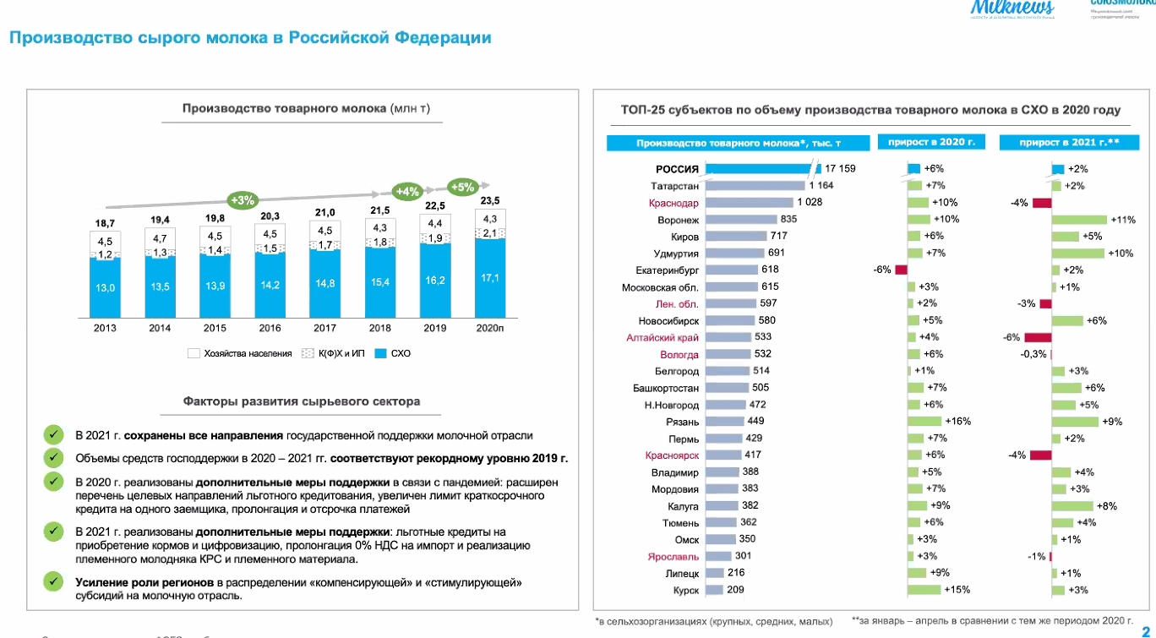
- Артем Белов: по нашим оценкам в РФ производится порядка 23 млн. тонн товарного молока.
В целом ситуация развивалась достаточно благоприятно. Но вместе с тем, сейчас мы видим ряд рисков о которых было бы не правильно не сказать. 25 крупнейших регионов-производителей молока показывают позитивную динамику производства молока, однако с начала года темпы прироста снизились фактически в три раза.
Негативную динамику показывают Краснодарский край, Алтайский край, Вологодская область.
- Артем Белов: рост себестоимости производства молока приводит либо к снижению продуктивности животных, либо к изменению профиля хозяйств в ряде регионов.
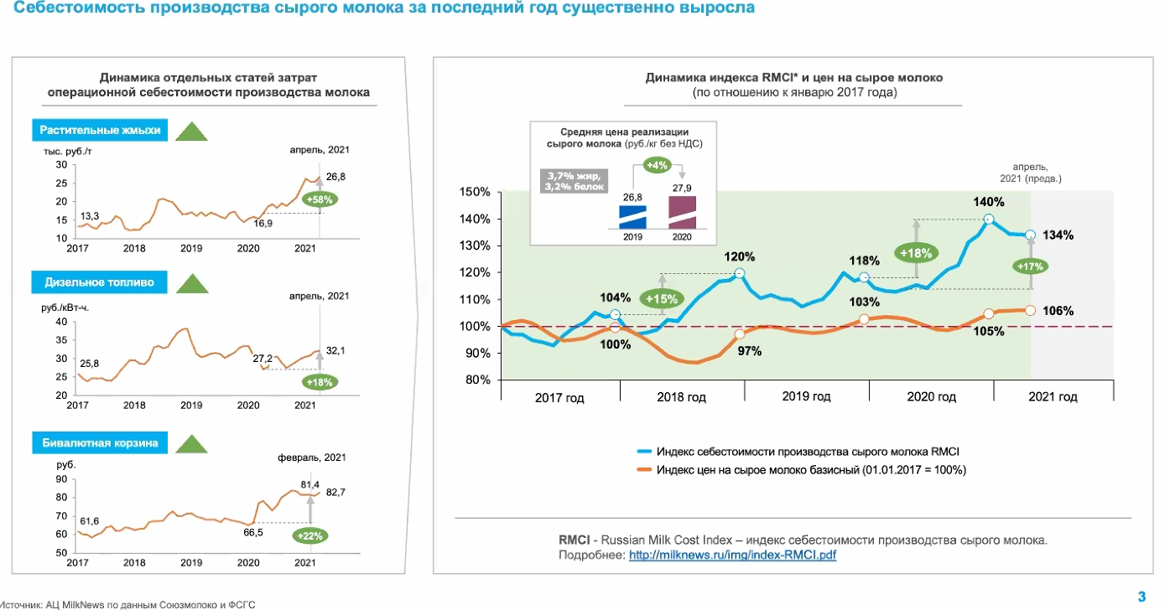
- Мы видим серьезный рост себестоимости производства молока.
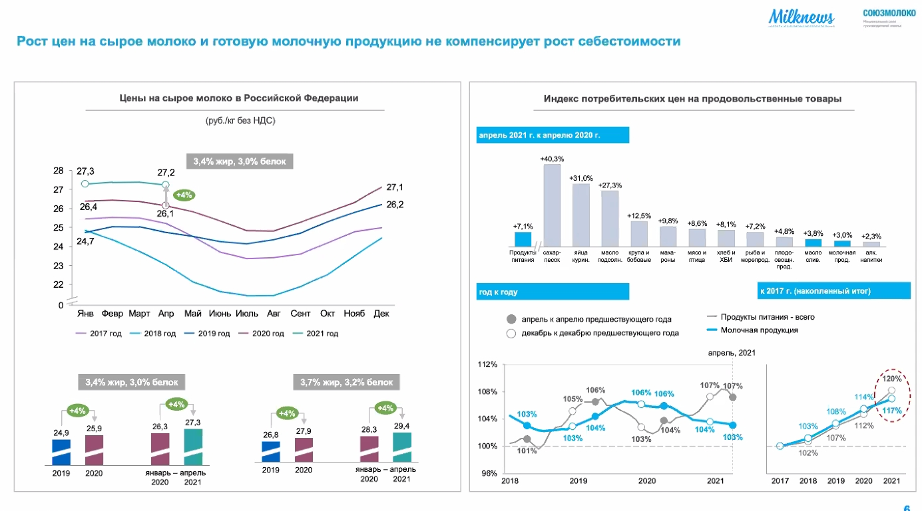
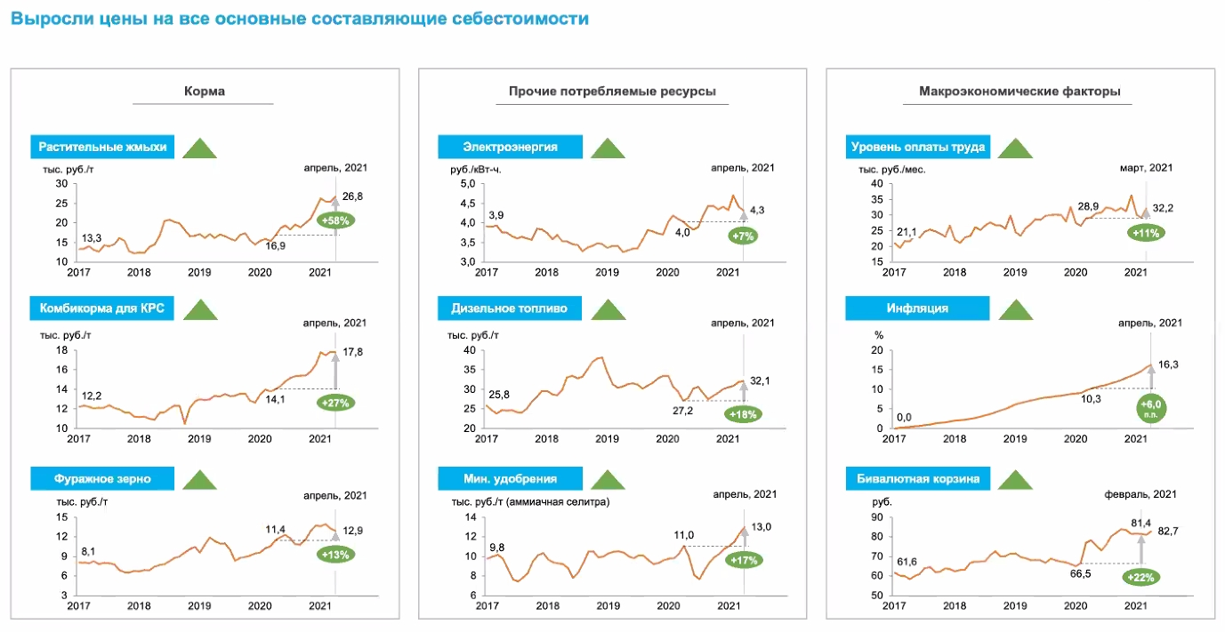
- Рост цен на молоко и молочные продукты не компенсирует рост себестоимости производства сырого молока, - Артем Белов
- Презентацию рейтинга начинает Алексей Груздев, Стреда Консалтинг. За пять лет доля топ-30 производителей молока выросла до 15% на рынке сырого молока
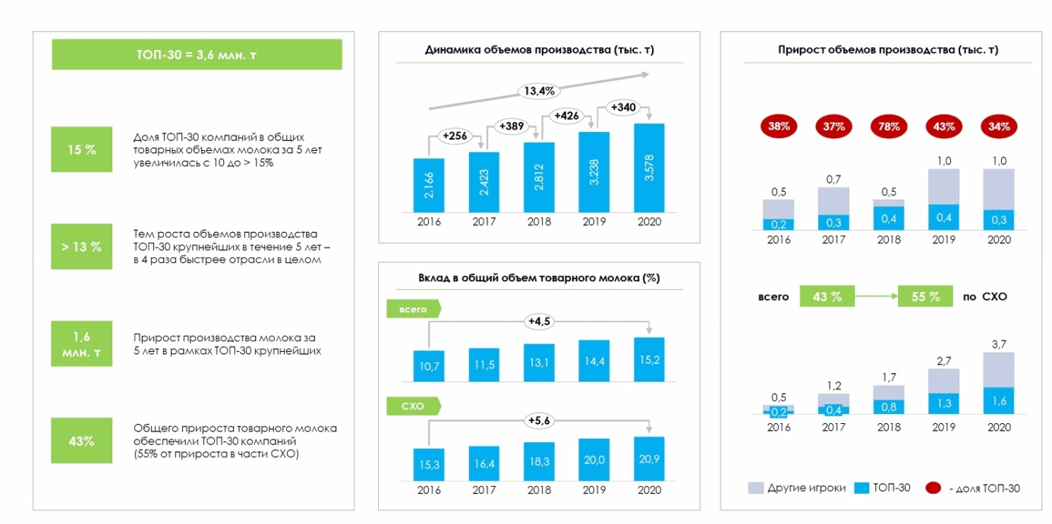
- Алексей Груздев: консолидация на рынке сырого молока растет за счет органического роста самих компаний. За 5 лет топ-30 увеличил производство молока на 1,6 млн. тонн - до 3,6 млн. тонн. Темпы роста лидеров в 4 раза быстрее чем рынка в целом. Это, по мнению Алексея, говорит об инвестиционной привлекательности отрасли.
- Собственно говоря вот, топ-30 по Версии Союзмолоко.
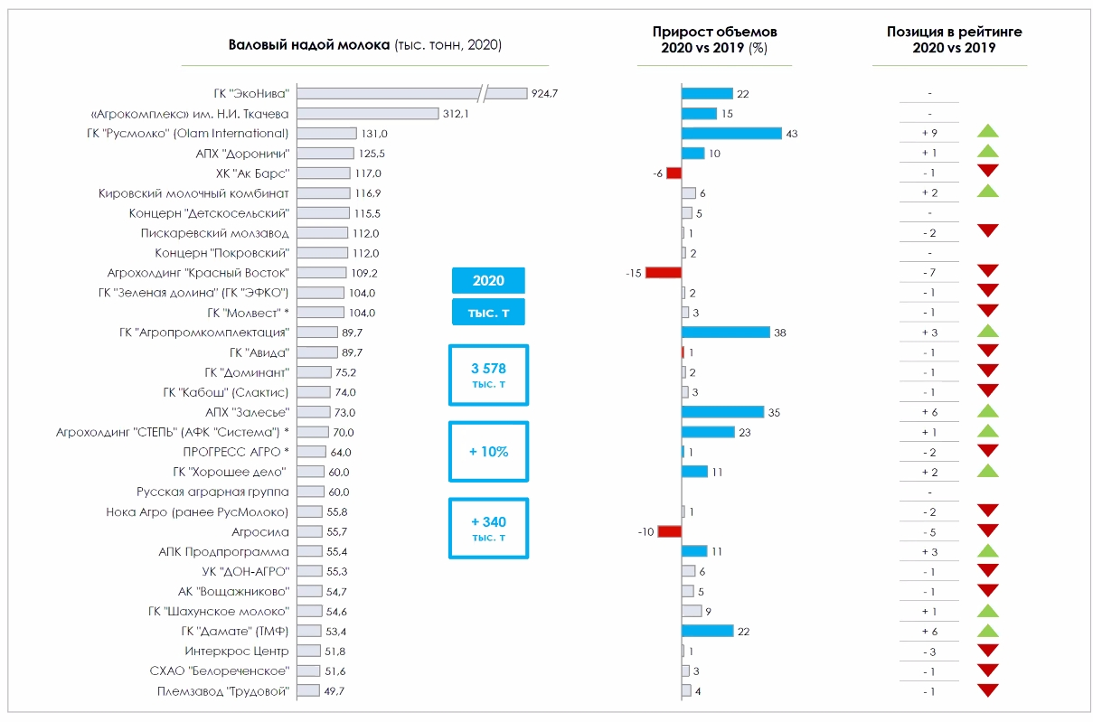

- Алексей Груздев: из рейтинга вышел Комос-Групп, значительно выросли показатели у Русмолко.
- В топ-5 произошло 2 изменения ключевых. Компания Русмолко вырвалась за год на третье место благодаря введению новых мощностей. Они рванули на 6 строчек вверх.
- В топ-5 вошли ДОРОНИЧИ.
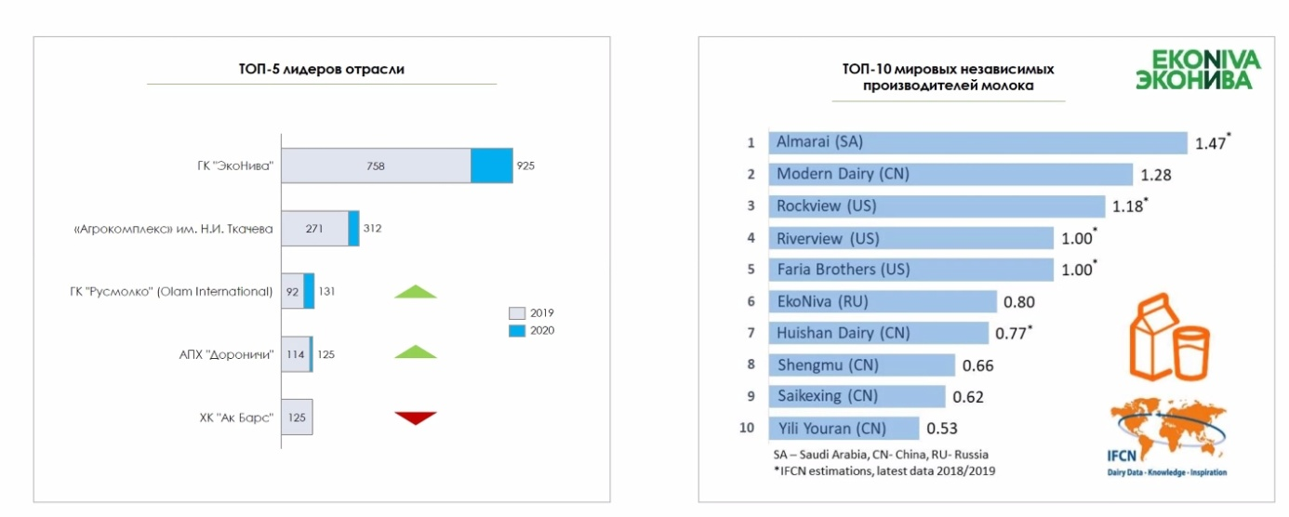

- В этом году Эконива точно надоит 1 млн. тонн молока и больше
- Алексей Груздев: Русмолко увеличили на 39 тыс. тонн производство молока в 2020 году. Это очень серьезная заявка.
- Агрохолдинг Степь - номер 1 по эффективности животноводства, коллеги доят более 14 тыс. кг молока на корову
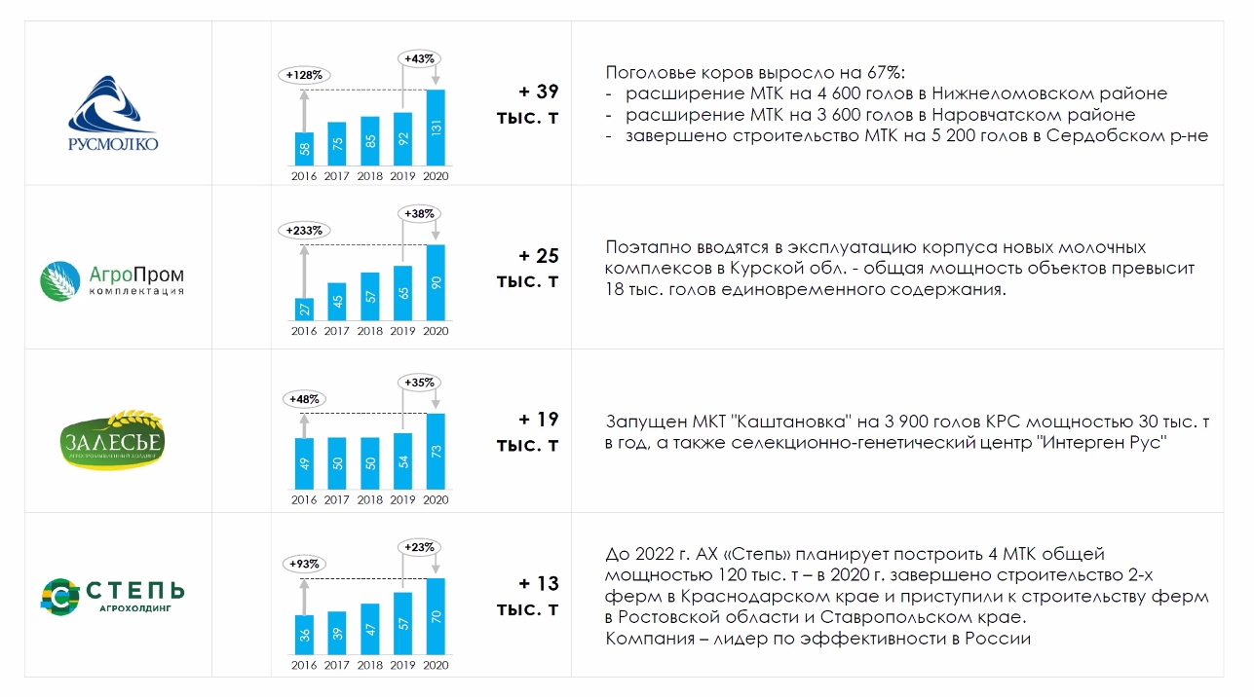

- Алексей Груздев поздравляет Дороничи с вхождением в топ-5 производителей молока. "Большой индустриальный комплекс, запущенный в Кировской области - это победа. Желаю коллегам продолжать строить пока есть капексы".
- Алексей Груздев: РМ-Агро (Продпрограмма) - прошлый год ребята закончили с надоем в 12,5 тыс. кг молока на корову. У них есть планы по расширению производства молока. Условия Татарстана этому благоприятствуют.
- Компания Хорошее дело - Мордовия - прибавляют потихоньку, строят комплекс на 6,5 тыс. голов. Не останавливаются на достигнутом. Сегодня хозяйство имеет надой в 200 тонн в сутки. Анонсируют желание пробить планку в 300 тонн в сутки. Надеемся, их планы будут благополучно реализованы
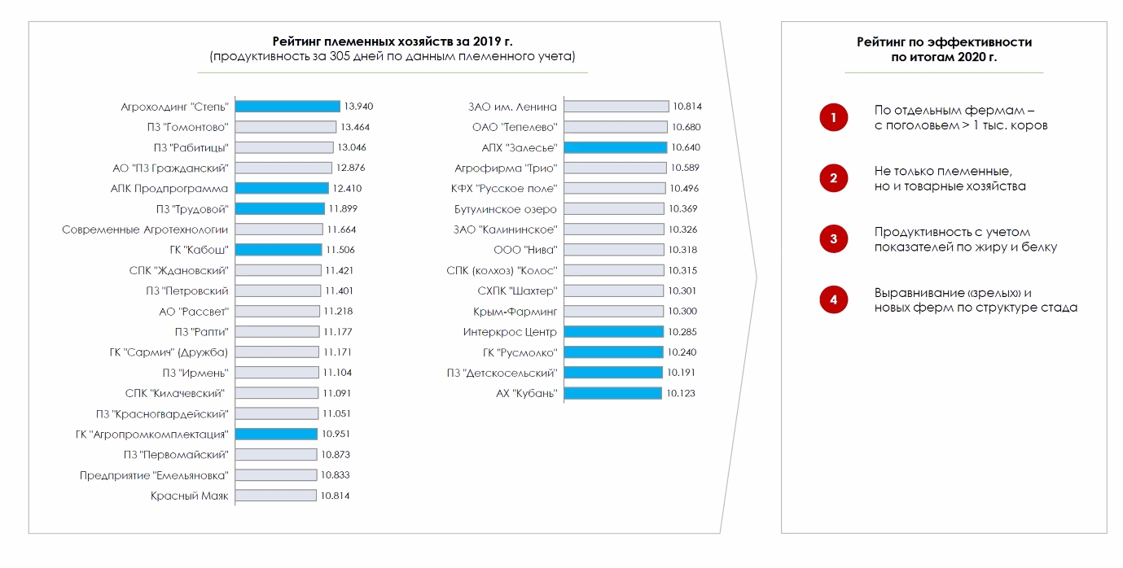

- Алексей Анонсировал рейтинг "эффективных племенных хозяйств". Пока вспоминают рейтинг 2019 года.
- Сильнее всех провалился в рейтинге Красный Восток - с 3 места на 10. Коллеги продали ферму в Тамбовской области, напоминает Груздев.
- Замыкают рейтинг Дамате и Интеркросс. За счет своего масштаба. Это отдельные хозяйства, - Алексей Груздев.
- Артем Белов дает слово Станиславу Фролову, Русмолко, III место в рейтинге производителей молока Союзмолоко, призывая рассказать, что будет влиять на инвестиционную деятельность.
- Станислав Фролов: пара комментариев по росту. Я не думаю, что мы "ворвались" в топ-5, для нас это был прогнозируемый результат инвестпрограммы, которая реализуется в Пензенской области. Мы прибавили за год на 43% и на сегодняшний день производим 500 тонн молока в сутки.
- Станислав Фролов: мы завершили в начале года строительство первой стадии крупного - молочного комплекса, который в перспективе будет содержать 7,5 тыс коров.
- Станислав Фролов: по итогам прошлого года у нас производство молока на корову составило 10,5 тыс. кг. Идем к 11 тыс. кг на корову.
- Станислав Фролов: все планы будут зависеть от платежеспособного спроса населения. Спроса на молочную продукцию. Затраты на производство +18%, рост цен на молоко +4%. В этих условиях выживет сильнейший.
- Второй момент, который влияет на наши стратегические планы - это господдержка. В 2020-2021 году, спасибо Союзмолоко, господдержка была сохранена. 🤨
- Артем Белов: по спросу - я надеюсь, что капексы в переработке молока (в сушильной отрасли прежде всего), помогут сбалансировать рынок.
- Предоставляется слово Андрею Григоращенко, заместитель гендиректора ДАМАТЕ: 6 тыс голов это наша проектная мощность и мы ее практически заполнили. Мы ставим перед собой новые задачи и они лежат в области генетики. Чтобы повышать дальнейшую эффективность работы фермы. Напомним, ранее владелец Дамате Наум Бабаев стал совладельцем ПЛИНОР.
- Андрей Григоращенко: новости о господдержке не прибавляют оптимизма. Чтобы ферма окупалась за 8 лет, средняя цена на молоко должна быть 42 рубля.
- Андрей Григоращенко: Без долгосрочной политики по мерм господдержки – я не вижу больших перспектив сохранения позитивного тренда, который на сегодняшний день сформирован.

